**Mô tả thuật toán có cấu trúc điều kiện:**

**Flowchart**:

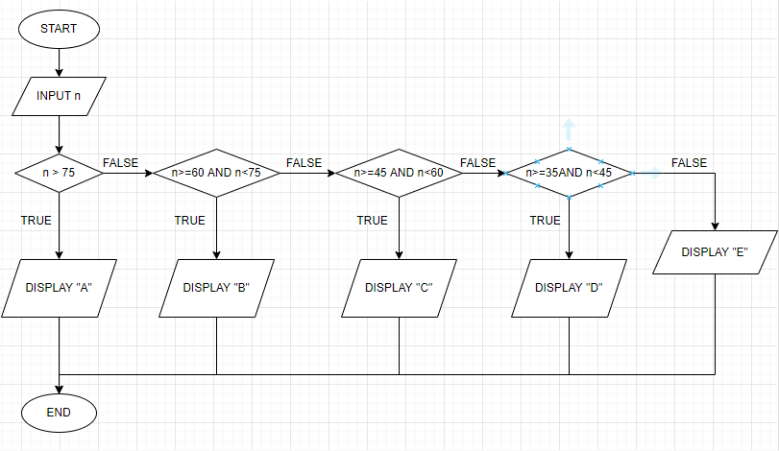

**Pseudo-code**:

Begin

INPUT n

IF n >= 75

DISPLAY “A”

ELSE n >= 60 AND n < 75

DISPLAY “B”

ELSE n >= 45 AND n < 60

DISPLAY “C”

ELSE n >=35 AND n < 45

DISPLAY “D”

ELSE // n < 35

DISPLAY “E”

END IF

END